**«Мяч и речь»**

Игры с мячом известны с древних времен, хотя история не знает точно ни места, ни времени рождения этих игр.

Практически каждый ребенок с раннего возраста знаком с мячом. Игры с мячом весьма популярны, они встречаются почти у всех народов мира и отнюдь не случайно считаются самыми распространенными из игр.

В России игры с мячом также были известны издавна. В простонародье мячи чаще всего делали из тряпья и тряпьем же набивали, такие мячи назывались шитки. Но они очень быстро рвались. В северных губерниях мячи плели из лыка – ремешков, сделанных из коры березы, липы или ивы. Такие мячи внутри были пустыми или набивались песком. В некоторых областях мячи делались из овечьей шерсти. Клок шерсти сначала скатывали до тех пор, пока комок не делался плотным, после чего его бросали в кипяток. Затем вынимали из воды, вновь катали и просушивали. Такой мяч был легким и мягким, а по своей упругости не уступал резиновому. Настоящие же резиновые мячи могли позволить себе только дети из богатых семей.

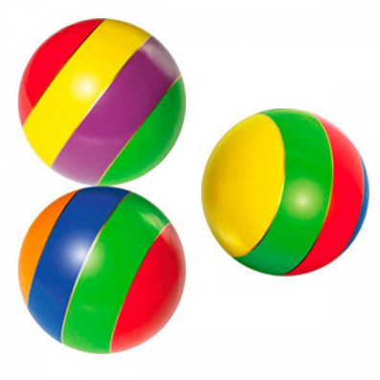Впоследствии мячи стали изготавливать из кожи и набивать их шерстью, мхом, такие мячи были необычной цилиндрической формы, очевидно, они были для игр - катаний, как катание яиц. Но и эти мячи были неудобны, т. к. были тяжелыми.

Теперь любой ребенок имеет возможность играть с мячом. И выбор их достаточно широк: в продаже имеются мячи различного цвета, размера, качества – на любой вкус. Как правило, ребенка более всего привлекают мячи яркие, прыгучие, легкие.

Игры с мячом:

* Отвлекают внимание ребенка от речевого дефекта и побуждают его к общению.
* Освобождают детей от утомительной, неестественной для их возраста неподвижности на занятиях.
* Помогают разнообразить виды деятельности детей на коррекционном занятии по всем разделам программы, включая в работу различные уровни регуляции.
* Развивают общую и мелкую моторику, ориентировку в пространстве.
* Помогают проводить работу над развитием просодических компонентов речи.
* Регулируют силу и точность движения.
* Само движение мяча активизирует непроизвольное внимание, а то, что он может быть брошен любому из детей, формирует произвольное внимание.
* Игры с мячом развивают и нормализуют эмоционально-волевую сферу, что особенно важно для гипервозбудимых детей.
* Развивают глазомер, силу, ловкость, быстроту реакции.
* Развивая мышечную силу, усиливают работу важнейших органов – легких, сердца, улучшают обмен веществ.

**Игры с мячом, направленные на развитие мелкой моторики**

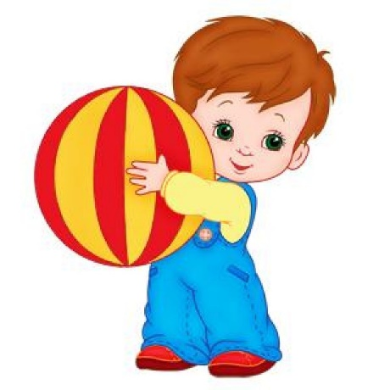Для полноценного формирования навыков устной речи ребенка важно развивать у него мелкую моторку рук. Современные научные данные подтверждают, что области коры головного мозга, «отвечающие» за движение органов речи и управляющие движениями пальцев рук, расположены в непосредственной близости друг от друга. Следовательно, идущие в кору головного мозга нервные импульсы от движущихся пальцев рук «тревожат» расположенные по соседству речевые зоны, стимулируя их активную деятельность.

Детям логопедической группы предлагаются разнообразные и многочисленные задания для развития мелкой моторики, среди которых ведущее место занимают игры с мячом.

***

*Мячик сильно посжимаю (помять мячик в ладошке правой и левой руки)*

*И ладошку поменяю*

*«Здравствуй, мой любимый мячик!» -*

*Скажет утром каждый пальчик.  (зажимаем мячик между большим и поочередно всеми пальцами,*

*Крепко мячик обнимает, (попеременно из руки в руку)*

*Никуда не выпускает.*

*Только брату отдает:*

*Брат у брата мяч берет.*

*\*\*\**

*Два козленка мяч бодали (зажать большими пальцами рук мяч, затем указательными и т.д.)*

*И другим козлятам дали*

*\*\*\**

*По столу круги катаю, (ладонью руки катать мяч)*

*Из – под рук не выпускаю.*

*Взад – вперед его качу;*

*Вправо – влево  –  как хочу.*

*Танцевать умеет танец  (поочередно катать мячик пальцами рук)*

*\*\*\**

*На мяче мой каждый палец.*

*Мячик пальцем разминаю,*

*Вдоль по пальцам мяч гоняю.*

*Мячик мой не отдыхает – (в ладони правой руки зажимать мячик последовательно между пальцами)*

*Между пальцами гуляет.*

*\*\*\**

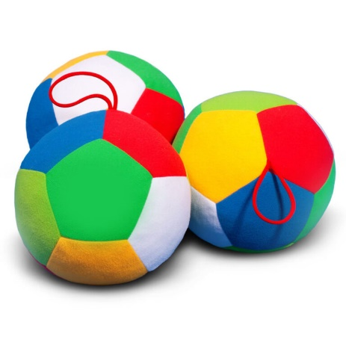*Поиграю я в футбол (перекидывать мяч из ладони в ладонь)*

*И забью в ладошку гол.*

*Сверху левой, снизу правой (катать мяч в ладонях)*

*Я его катаю – браво.*

*Поверну, а ты проверь –*

*Сверху правая теперь!*

**Игры с массажными мячами**

1. Возьмите массажный мяч в правую руку, обхватите его пальцами, сожмите и разожмите несколько раз. Переложите мяч в левую руку и повторите упражнение. Покатайте массажный мяч между ладонями круговыми движениями кистей рук.

2. Возьмите мяч и зажмите его между пальцами: большой палец снизу, а четыре сверху. Локти поставьте на стол. Мячи сжимайте и разжимайте.

3. Возьмите мяч, зажмите между ладонями. Сожмите и разожмите его.

4. Зажмите мяч между ладонями, пальцы обеих рук сцепите в «замок». Сжимайте и разжимайте мяч между ладонями, не расцепляя пальцев рук.

5. Опустите руки с мячами вниз и встряхните ими. А сейчас спрячьте мячик за спину. Где мячик? (За спиной.) Положите мячик на стол. Где лежит мячик? (На столе.) Спрячьте мячик под стол. Где спрятался мячик? (Под столом.) Положите мячик в мешочек. Где он теперь? (В мешочке.)

**Игры с мячом, направленные на развитие речевого дыхания**

Мячик, вырезанный из бумаги. «Нужно подуть на мячик так, чтобы он не попал под колесо машины. Как правильно нужно подуть на мяч: вдох через нос короткий, плечи не поднимать, а выдох длинный через «трубочку», щеки не раздувать. Сдуйте мячик с дороги».

«Загони мяч в ворота»

**Дидактические игры**

**Дидактическая игра «Что это? Кто это?»**

Дети стоят парами со своими мамами. Мама бросает мяч своему ребенку и называет предмет. Ребенок, поймав мяч, должен сказать, как по-другому можно назвать этот предмет. Например: стол — мебель, чашка — посуда и т.д.

**Дидактическая игра «Поймай — скажи»** Дети становятся в круг. Мама бросает мяч детям, называя при этом животное. Ребенок, поймавший мяч, возвращает его логопеду и называет какое-либо действие этого животного. Например: корова — что делает? Мычит. Кошка — ...

«Поймай — скажи наоборот»

Например: Толстое дерево - тонкое дерево, гости приехали -гости уехали…

**Игра на внимание.** Мячики захотели с нами поиграть в прятки. Посмотрите на мячи, запомните их. Закройте глазки, затем откройте. Какой мячик спрятался от вас?

